السيرة العلمية
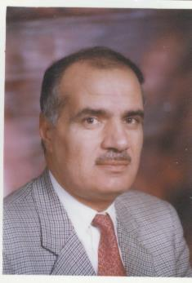
الاسم: الأستاذ الدكتور محمد إبراهيم حُوَّر
مكان وتاريخ الميلاد: السوافير 5/5/1946.
الدراسة: بكالوريوس: جامعة بغداد 1968. ماجستير: جامعة بغداد 1972. دكتوراه: جامعة عين شمس 1977.
التدريس: جامعة قسنطينة: 1972 – 1976.
جامعة قاريونس: 1977 – 1979.
جامعة الإمارات: 1979 – 1994.
جامعة البنات: 1994 – 1997.
الجامعة الهاشمية: 1997 – حتى الآن.
المهام:نائب رئيس جامعة الإسراء. عميد كلية الآداب: جامعة الإمارات. وكيل كلية الآداب: جامعة الإمارات. رئيس قسم اللغة العربية في كل من جامعة الإمارات، وجامعة البنات، والجامعة الهاشمية. عضو تحرير ومحرر الأعلام في الموسوعة الفلسطينية الميسرة. رئيس تحرير مجلة كلية الآداب: جامعة الإمارات.
الجوائز: جائزة البابطين في نقد الشعر. باريس 2006.
الإنتاج العلمي:
- في التأليف:
دراسات وبحوث في الأدب العربي ونقده تربو على الثلاثين، منها:
- القبض على الجمر: تجربة السجن في الشعر المعاصر.
- الحنين إلى الوطن في الأدب العربي حتى نهاية العصر الأموي.
- النزعة الإنسانية في الشعر القديم
- الأم في الشعر المعاصر.
- الهوية العربية في الشعر المعاصر: من وهم الحقيقة - إلى حقيقة الوهم.
- فلسطين في الشعر المعاصر بمنطقة الخليج العربي.
- هكذا تألم المعري.
- في التحقيق:
تحقيق عدد من عيون التراث العربي، منها:
- أعجب العجب في شرح لأمية العربي. للزمخشري.
- جمهرة الإسلام ذات النثر والنظام. للشيزري.
- ديوان صفي الدين الحلي.

